Prénom : ………………………………………….
Date : ………………………………………………
Évaluations CM2
Éléments signifiants du LSU | Utiliser et représenter les grands nombres entiers, des fractions simples, les nombres décimaux.
Savoirs et savoir-faire associés | Connaitre diverses désignations des fractions : orales, écrites. n°1
 | Repérer et placer des fractions sur une demi-droite graduée adaptée. n°2
 | Encadrer une fraction par deux nombres entiers consécutifs. n°2 (b.)
 | Comparer deux fractions de même dénominateur et comprendre la notion d’égalité de fractions. n°2 (b.) et n°7
 | Écrire une fraction sous forme de somme d’un entier et d’une fraction inférieure à 1. n°1 (d.)
 | Résoudre des problèmes relevant des fractions. n°4

1. Je sais lire, écrire et représenter une fraction. (J’approfondis mes connaissances de CM1.)
$$\frac{19}{6}$$ |  | dix-neuf sixièmes | 3 + $\frac{1}{6}$

a. Laquelle de ces représentation ne correspond pas à $\frac{1}{3}$ ? Explique ton raisonnement.

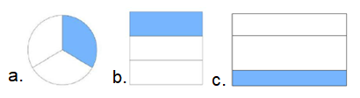

...............................................................................................................................................................................................................

b. Observe la fraction et colorie les parts correspondantes.
$$\frac{5}{2}$$ |  | $$\frac{11}{3}$$ | 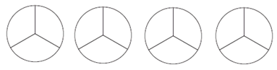

c. Écris les fractions en lettres ou en chiffres.
quatorze demis : .....................  vingt quarts : ..................... | $\frac{11}{3}$ : ..........................  $\frac{7}{9}$ : .......................... | $\frac{9}{5}$ : ..........................  $\frac{4}{10}$ : ..........................

d. Décompose les fractions en un nombre entier et une fraction inférieure à un.

$\frac{12}{5}$ = ............................................
$\frac{14}{4}$ = ............................................
$\frac{9}{2}$ = .............................................
$\frac{42}{10}$ = .............................................

2. Je sais utiliser une droite graduée. (J’approfondis mes connaissances de CM1.)
$$\frac{3}{2}$$ | $$\frac{3}{2}$$ | $\frac{3}{2}$ > 1 | - < $\frac{3}{2}$ < 2
a. Complète le tableau en t’inspirant de l’exemple donné. Gradue toi-même les droites.
Fraction simple | Représentation | Comparaison  à 1 | Encadrement
$$\frac{8}{3}$$ |  |  | … < $\frac{8}{3}$ < …
$$\frac{4}{4}$$ |  |  | … < $\frac{4}{4}$ < …
$$\frac{5}{6}$$ |  |  | … < $\frac{5}{6}$ < …

b. Écris la fraction correspondant à chacun des repères.
c. Complète avec <, > :

$\frac{3}{4}$ ........ $\frac{5}{4}$ $\frac{9}{4}$ ........ $\frac{7}{4}$

3. Je sais que deux fractions écrites différemment peuvent être égales.
a. Observe ces représentations et trouve 5 fractions égales à $\frac{1}{3}$.
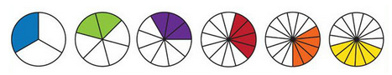
$\frac{1}{3}$ = ................................................................................
b. Utilise ces droites graduées pour trouver 3 séries de fractions égales dont l’une est supérieure à 1 :

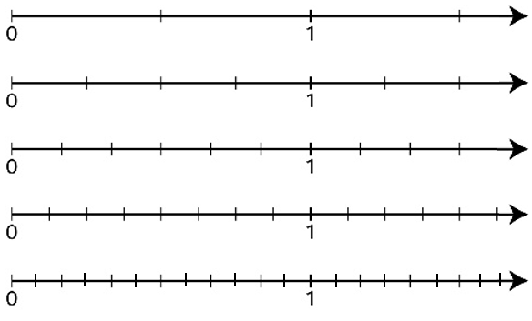

…... = …... = …...

…... = …... = …...

…... = …... = …....

4. Problème
La famille BJ a mangé $\frac{13}{8}$ de pizza ce soir. Pendant la nuit, Thalia s’est relevée pour manger la moitié de la partie restante. Combien de pizza reste-t-il le matin quand la maman ouvre le frigo ?
………………………………………………………………………………………………………………………………………………………………………
………………………………………………………………………………………………………………………………………………………………………
………………………………………………………………………………………………………………………………………………………………………

